**Отчёт**

**о результатах самообследования муниципального бюджетного общеобразовательного учреждения «Средняя общеобразовательная школа им.Т.К.Агузарова с. Нижняя Саниба» муниципального образования - Пригородный район**

**Республики Северная Осетия—Алания за 2019-2020 учебный год**

**363124 Республика Северная Осетия -Алания,**

**Пригородный район**

**с. Нижняя Саниба ул.Агузарова Т.К., 144**



**2019 – 2020 учебный год**

**Содержание**

1. Общие сведения об образовательном учреждении.
2. Условия организации образовательного процесса.
3. Сведения о составе и квалификации административных, педагогических кадров.
4. Организация образовательного процесса.
5. Содержание образовательного процесса.
6. Организация воспитательной работы.
7. Качество подготовки выпускников.

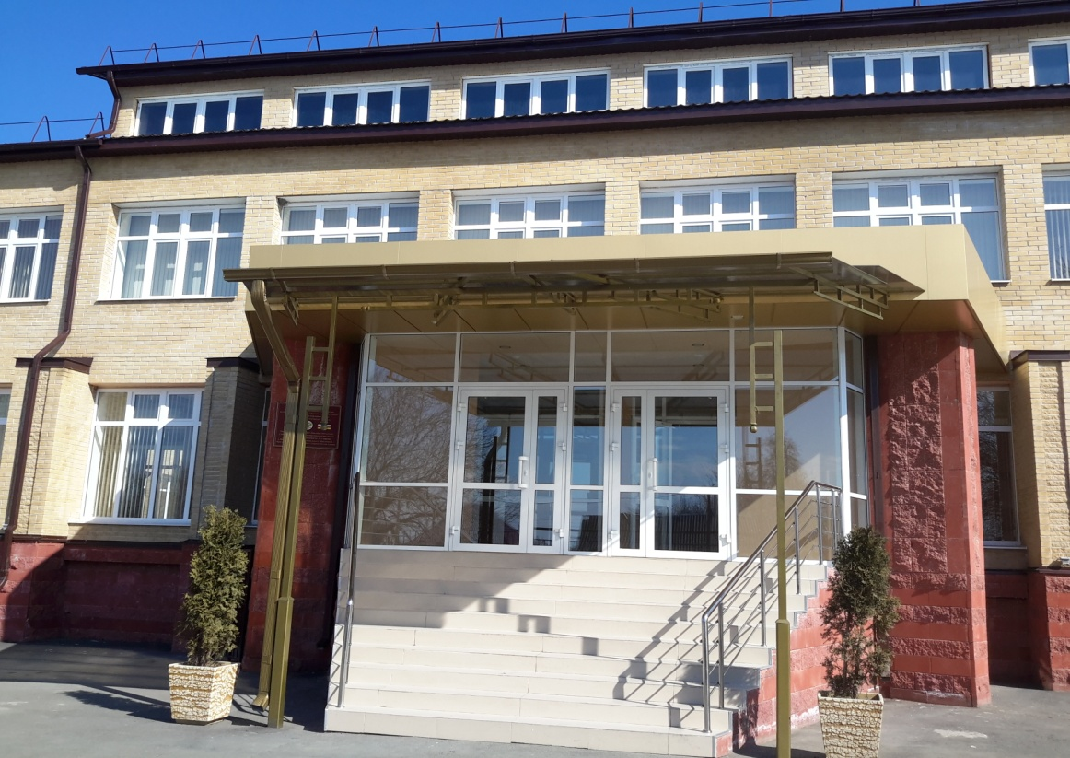

**ОТЧЕТ О РЕЗУЛЬТАТАХ САМООБСЛЕДОВАНИЯ**

1. **ОБЩИЕ СВЕДЕНИЯ ОБ ОБРАЗОВАТЕЛЬНОМ УЧРЕЖДЕНИИ**
   1. Полное наименование в соответствии с уставом: муниципальное бюджетное общеобразовательное учреждение «Средняя общеобразовательная школа им.Т.К.Агузарова с. Нижняя Саниба» муниципального образования - Пригородный район
   2. Адрес: юридический: 363124, РСО-Алания Пригородный район, с. Нижняя Саниба, ул.Агузарова Т.К.,144

1.3.Фактический: : 363124 РСО-Алания Пригородный район с. Нижняя Саниба ул.Агузарова Т.К.,144

Телефон(8-867- 38) 2-57-59; 2-52-10

E-mail: n-saniba@list.ru

1.4. Устав принят - 18 августа 2016 г., _______________________________________

( даты принятия, согласования, утверждения)

1.5. Учредитель -_Администрация местного самоуправления муниципального образования – Пригородный район Республики Северная Осетия- Алания _______

(полное наименовании)

1.6. Учредительный договор 17 мая 2005 года.____________________

(реквизиты учредительного договора)

1.7. Свидетельство о постановке на учет юридического лица в налоговом органе

15 №000845919 , 5 сентября 2007 год, 1512012385

(серия, номер, дата постановки, ИНН)

1.8. Свидетельство о внесении записи в Единый государственный реестр юридических лиц 15№ 000845784,12 января 2012 г., ФНС РФ по Пригородному району РСО-А.___ 2121512000520

(серия, номер, дата, кем выдано, ОГРН)

1.9. Свидетельство о праве на имущество 15 АБ 059778, 09 января 2013 года,15 АБ 059777, 28 декабря 2012 года Управлением Федеральной службы государственной регистрации, кадастра и картографии по Республике РСО-А.___________________

(серия, номер, дата, кем выдано)

1.10. Свидетельство о праве на земельный участок - (документы оформляются) (серия, номер, дата, кем выдано)

1.11.Лицензия на право ведения образовательной деятельности:

15л 01 №0001489 , 10 февраля 2017 года, Министерством образования и науки РСО-А

(серия, номер, дата, кем выдано)

1.12. Свидетельство о государственной аккредитации Министерством Образования и науки РСО-Алания__ 15А02№0000116, № 1155от 14 июля 2017 г. (серия, номер, дата, срок действия, кем выдано)

1.13. Филиалы (структурные подразделения) __нет____________________

(местонахождение, телефоны)

1.14. Локальные акты учреждения ______________имеются________________

(реквизиты основных локальных актов, регламентирующих деятельность учреждения)

1.15. Программа развития учреждения 2017-2020год _____________

(реквизиты, срок действия)

* 1. Участие учреждения в ПМПО____не участвовала___________________

( год участия, результат)

* 1. Участие в инициативе «Наша новая школа» __________да____________

1.18. Участие в ФЦП «Развитие образования» ___________________

(наличие инновационной инициативы)

**2. УСЛОВИЯ ОРГАНИЗАЦИИИ ОБРАЗОВАТЕЛЬНОГО ПРОЦЕССА**

2.1. Тип здания: __типовое , 2016 год____________________________________

(типовое, приспособленное, год постройки)

* 1. Год создания учреждения ____________2016 год ________________________

(реквизиты документа о создании учреждения)

* 1. Приусадебный участок (подсобное хозяйство)__________нет______________

(площадь, направление деятельности)

* 1. Предельная численность__200 _ Реальная наполняемость_______200_______

(по лицензии) (по комплектованию)

* 1. Учебные кабинеты:

Количество 19_____

Из них специализированные кабинеты

______________19__________________

* 1. Материально-техническая база учреждения:

|  |  |  |  |
| --- | --- | --- | --- |
| Наименование объекта | Кол-во мест | Площадь  (кв.м.) | Количество единиц ценного оборудования |
| Столовая | 55 | 130,5кв.м | 1. Плита напольная электрическая с жарочным шкафом 4-х конфорочная Abat  2.Плита напольная электрическая одноконфорочная ПЭ-0  3. Шкаф напольный электрический жарочный Abat ШЖЭ-1,1  4. Мармит электрический для вторых блюд Abat  5. Шкаф холодильный Капри 1,5М  6. Ванна моечная 3-х секционная чаша из нержавеющей стали  7. Ванна моечная 2-х секционная чаша из нержавеющей стали  8. Ванна моечная 1секционная чаша из нержавеющей стали,  9.холодильник-2,  10.столы обеденные-12 |
| Спортзал | 30 | 170,8кв.м | |  | | --- | | Сетка тренировочная баскетбольная нить 3,1мм | | Сетка тренировочная баскетбольная нить 4,5мм | | Кольцо басктбольное усиленное красного цвета | | Щит баскетбольный игровой цельный пластиковый | | Ферма баскетбольная настенная к игровому щиту вынос 0,5м | | Щит тренировочный фанерный баскетбольный | | Стойка баскетбольная со щитом, кольцом и сеткой металлической (стритбол) | | Стойка волейбольная универсальная с системой натяжения | | Стойка волейбольная пристенная белая | | Стойка волейбольная уличная со стаканами и системой натяжения | | Сетка волейбольная белая нить диам 2,2мм | | Сетка волейбольная нить диам 3,1мм белая с натяжкой | | Сетка волейбольная d 3,1мм ЧЕРНАЯ обшитая с четырех сторон | | Трос для сетки волейбольной металлический | | Скамья гимнастическая super-euro деревянная 3000мм | | Скамья гимнастическая с металлическими ножками 3000 мм | | Скамья из м/к серог цвета с вешалкой для раздевания по 3 двойных крюка деревянный | | Скамья из м/к серог цвета с вешалкой для раздевания по 6 крючков фанерованный | | Стенка гимнастическая деревянная 2,4*0,8м | | Стенка гимнастическая ПБ-24-1м | | Крепление стенки гимнастической металлическое (верхнее и нижнее) | | Тренажер навесной на стенку гимнастическую универсальный серый | | Тренажер навесной на стенку гимнастическую синий | | Брусья гимнастические мужские с параллельными жердями синие | | Брусья гимнастические мужские мужские (массовые) Старт серые | | Козел гимнастический прыжковый | | Козел гимнастический изменяемой высоты | | Мостик прыжковый гимнастический подкидной | | Канат для лазания дл. 6м белый | | Канат для лазания дл. 5м | | Подвеска потолочная для каната для лазания | | Щит для метания мяча навесной синий | | Щит для метания мяча школьный (700х700 mm) уличный | | Мяч для метания резиновый 150г черный | | Граната для метания 0,7кг | | Граната для метания 0,5кг | | Штанга тренировочная хромированный гриф для обрезинен дисков 80кг | | Гантели тренировочные на 10кг с хромированной ручкой и обрезиненными дисками | | Диск гантельный 1,25 кг черный обрезиненный | | Диск гантельный 2,5 кг черный обрезиненный | | Гиря 10кг | | Гиря 16кг | | Гиря 24кг | | Мат чехол винил кожа + поролон разм 2,0*1,0*0,1м синий | | Мат поролоновый + чехол оранжевый размеры 2,0*1,0*0,1м | | Мяч футбольный синт. кожа (термополиуретан) белый | | Мяч волейбольный Mikasa VSO 2000 (сшитый) | | Мяч волейбольный клееный из полиуритана | | Мяч баскетбольный игровой Spalding коричневый | | Мяч баскетбольный №7 тренировочный композитная кожа Molten | | Сетка заградительная ячейка 100мм нить 2,2 мм | | Лабиринт Зиг заг крашенный | | Уличный спортивный комплекс крашенный (шведская стенка с рукоходом, турниками, стол для армрестлинга, скамьи для пресса, стенд для метания (олимп кольца) | | Кольца гимнастические из прочной водостойкой фанеры диам 235мм | | Подвеска настенная для колец гимнастических с системой подъема колец вынос 2600мм | | Стол для настолного тенниса всепогодный на колесах | | Тележка для перевозки брусьев металлическая серая | | Тележка металлическая для перевозки снарядов красног цвета 680*500*100мм | | Тележка фанерная для перевозки матов на роликах (6шт) 1500*850*100мм | | Контейнер фанерный для компактного хранения и перевозки спортивного инвентаря с 4-мя роликами 1100*700*425мм | | Стол теннисный складной с сеткой для игры в помещении синий 2740*1525*760мм | | Ворота футбольные металлические крашенные профстандарт (2 шт) | | Сетка футбольная ячейка белая 100мм (пара) | |
| Мастерская для мальчиков |  |  | |  |  | | --- | --- | | Станок вертикально-сверлильный | 1 | | Верстак столярный 1040*530*840мм с табуретом винтовым М92 | 4 | | Верстак слесарный с металлическим покрытием 1040*530*840мм с табуретом винтовым М92 | 4 | | Верстак слесарный с металлическим покрытием 1040*530*840мм | 4 | | Стеллаж пристенный инструментальный с 4 полками 1270*510*1800мм | 1 | | Станок настольный деревообрабатывающий ученический | 1 | | Тиски слесарные 100мм с наковальней | 3 | |
| Библиотека |  |  | |  |  | | --- | --- | | Стеллаж библиотечный односторонний СБ-11 из ЛДСП 16 мм Орех Экко (6 полок, 1800*600*250мм) | 15 | | Шкаф картотечный из ЛДСП 16 мм Орех Экко, с 10 ящиками, 1000*1000*800мм | 2 | | Стол-кафедра выдачи книг, из ЛДСП 16 мм Орех Экко (1200*1000*800мм) | 1 | | Стеллаж библиотечный односторонний СБ-11 из ЛДСП 16 мм Орех Экко | 1 | |
| Швейный цех |  |  | |  |  | | --- | --- | | Стол ученический 2-х местный из ЛДСП 16мм, 1200*550*750мм | 6 | | Швейная машина Janome TC 1214 | 5 | | Швейная машина Janome Juno TC 1512 | 1 | | Зеркало настенное 495*1040мм | 1 | | Зеркало настенное 1690*590мм с багетами | 2 | | Вешалка настенная на 5 крючков из ЛДСП 16 мм Орех Экко и металлическими крючками для одежды | 1 | | Стол универсальный для сервировки и раскроя ткани 1200*1200*750мм | 1 | |
| Медкабинет |  |  | |  |  | | --- | --- | | Кушетка медицинская смотровая ММСК-1/// с регилируемым подголовником, белая | 2 | | Ширма медицинская 2-х створчатая (тканевая) | 1 | | Столик инструментальный с тремя полками нержавейка | 1 | | Шкаф медицинский металлический (2-х дверный, белый, 1800*800*400мм) | 1 | | Шкаф для документов (с стеклянными дверцами, белый, 1800*600*400мм) | 1 | | Шкаф для одежды (1 дверный, белый, 1800*400*400мм) | 1 | | Весы медицинские с ростомером | 1 | | Холодильник однокамерный, однокомпрессорный, белый, 5810-62 150*60*60 см | 1 | | Стол врача (однотумбовый, белый, 1000*850*700мм) | 1 | | Облучатель бактерицидный настенный ОБН-75 со шнуром и лампой | 1 | | Контейнер Скорая помошь | 1 | |
| Актовый зал |  |  | |  |  | | --- | --- | | Блок стульев с неоткидывающимися сидениями полумягкие с тканевой обивкой на металлокаркасе 2-х местные 1200*500*800мм | 27 | | Блок стульев с неоткидывающимися сидениями полумягкие с тканевой обивкой на металлокаркасе 3-х местные | 18 | | Проектор INFOCUS IN3118HD DLP, 3600 ANSI Lm, HDMI 1.3, VGA | 1 | | Экран интерактивные навесной для актового зала | 1 | | Web камера Logitech Webcam C525 HD | 1 | | Занавес для сцены | 1 | |
| TV и проекционное оборудование, компьютеры |  |  | |  |  | | --- | --- | | LED телевизор LG FULL HD 43LF630V WebOS/TV, черный, диагональ 108см | 1 | | Многофункциональное устройство МФУ Kyocera FS-1020MFP | 20 | | Проектор мультимедийный CANON ЕВ-Х31 с пультом управления | 18 | | Мультимедийный короткофокусный проектор BENQ MW820ST (DLP; WXGA; Brightriess; 3000 ANSI) 2.8кг | 1 | | Экран навесной настенный Classic Solution Norma (4:3) 200*153см | 14 | | Переносной компьютер - ноутбук Lenovo | 9 | | Переносной компьютер - ноутбук Asus | 13 | | Стоимость персонального компьютера моноблок DEXP Aquilon O108 (HD) Pentium G3240 +клавиатура+манипулятор мышь | 15 | | Доска интерактивная навесная в начальных классах SMARTBoard SBM680 без лотка диагональ 77" | 4 | | Доска интерактивная навесная в копьют кабинете TRIUMPH Board 96" NEW WR/USB IR технология | 1 | | Проводной телефон Panasonic KX-TS2350 RUT | 5 | |
| Лингафонный кабинет |  |  | Оборудование лингафонного кабинета на 12 учащихся в комплекте: столы, блок питания, пульт учителя, пульты учеников, телефонно-микрофонные гарнитуры учителя и учеников, кабели, разъёмы |

2.7. Оформление помещений и территории (прилагаются фотоматериалы )

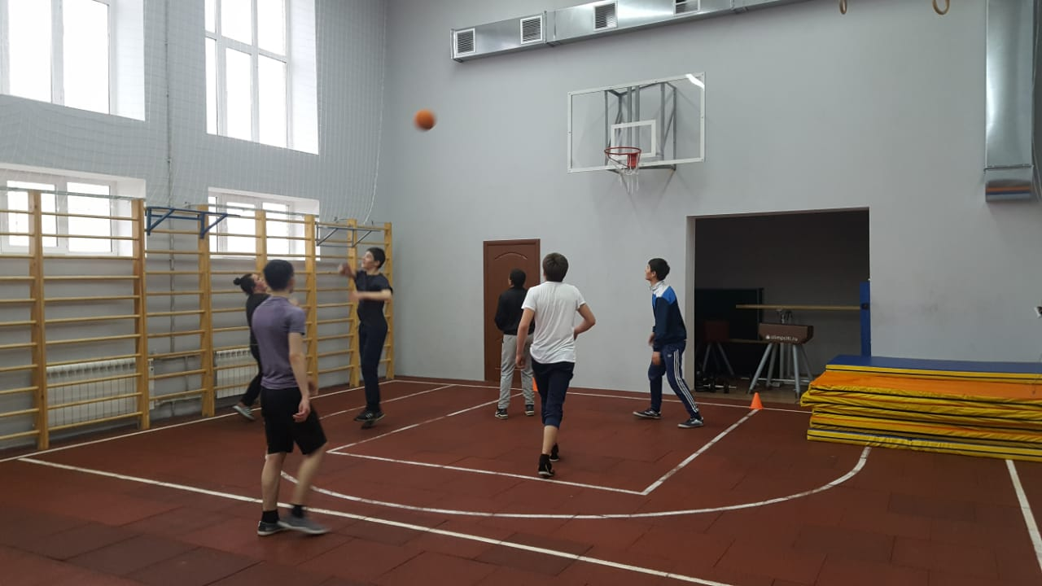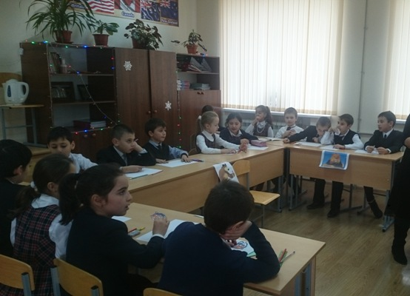

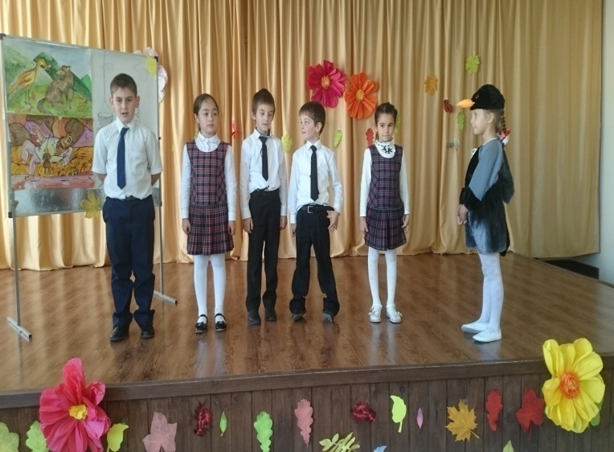

2.8. Информатизация образовательного процесса

|  |  |
| --- | --- |
| Наименование показателя | Фактическое значение |
| Наличие в образовательном учреждении подключения к сети Internet, Кбит/сек | 1024 Кбит/сек. |
| Количество Internet-серверов | 1 |
| Наличие локальных сетей в ОУ | есть |
| Количество терминалов, с доступом к сети Internet- | 1 |
| Количество единиц вычислительной техники (компьютеров)  -всего  -из них используются в образовательном процессе | 50 |
| Количество классов, оборудованных мультимедиапроекторами | 19 |
| Количество интерактивных комплектов с мобильными классами | 9 |
| МФУ | **20** |

* 1. Библиотечно-информационное оснащение образовательного процесса

|  |  |
| --- | --- |
| Наименование показателя | Фактическое значение |
| Книжный фонд | 9137 |
| Доля учебников (%) в библиотечном фонде | (24) |
| Обеспеченность учебниками (%) | 100 |
| Доля методических пособий (%) в библиотечном фонде, в т.ч. не старше 5 лет | 0,2 |
| Количество подписных изданий | 0 |

* 1. Медико-социальные условия пребывания участников образовательного процесса.

|  |  |
| --- | --- |
| Наименование показателя | Фактическое значение |
| Наличие медицинского кабинета | Нет |
| Оснащенность (единицы ценного оборудовании) | Кушетки, тонометр, ростомер, напольные весы, шкаф для медикаментов, платяной шкаф, 2 стола, ширма,холодильник |
| Реквизиты лицензии на медицинскую деятельность | Нет |
| Профессиональное и профилактическое медицинское обслуживание | медсестра |

1. **СВЕДЕНИЯ О СОСТАВЕ И КВАЛИФИКАЦИИ АДМИНИСТРАТИВНЫХ, ПЕДАГОГИЧЕСКИХ КАДРОВ**

3.1. Сведения об административных работниках

|  |  |  |  |  |  |
| --- | --- | --- | --- | --- | --- |
| Должность | Ф.И.О. (полностью) | Образование, специальность по диплому, общий педагогический стаж , | Стаж административной работы | | Квалификационная категория по административной работе |
| общий | в данном учреждении |
| ВрИО директора | Доева Ирина Эвриковна | Географ.  Преподаватель географии. | 17лет | 1год | Соответствие |
| Заместитель директора | Козонова Бэлла Карловна | Химик.  Преподаватель химии, 36 лет | 13 лет | 13 лет | Соответствие |
| Педагог -организатор | Багаева Виолетта Владимировна | Филолог.  Преподаватель русского языка и литературы, 44года | 39 лет | 39 лет | Соответствие |

3.2. Сведения о педагогических работниках (включая административных и др. работников, ведущих педагогическую деятельность)

|  |  |  |  |
| --- | --- | --- | --- |
| Показатель | | Кол-во | % |
| Укомплектованность штата педагогических работников (%) | | - | 100 |
| Педагогические работники:  - всего  - из них внешних совместителей | | 22  3 | 100  14 |
| Вакансии (указать должности)  - | |  | - |
| Образовательный уровень педагогических работников | с высшим образованием | 20 | 91 |
| с незак. высшим образованием | 1 | 4,5 |
| со средним специальным образованием | 1 | 4,5 |
| с общим средним образованием | - | - |
| Педагогические работники, имеющие ученую степень | кандидата наук | - | - |
| доктора наук | - | - |
| Педагогические работники, прошедшие курсы повышения квалификации за последние 5 лет | | 20 | 91 |
| Педагогически работники, имеющие квалификационную категорию | Всего | 22 | 100 |
| Высшую | 1 | 4,5 |
| Первую | 10 | 45,5 |
| Соответствие | 7 | 31,8 |
| Не имеют | 4 | 18,2 |
| Состав педагогического коллектива | Учитель | 19 | 86,5 |
| мастер производственного обучения | - | - |
| социальный педагог | - | - |
| учитель-логопед | - | - |
| Психолог | 1 | 4,5 |
| педагог дополнительного образования | 1 | 4,5 |
| педагог-организатор | 1 | 4,5 |
| др. должности (указать наименование) | - | - |
| Состав педагогического коллектива по стажу работы | 1-5 лет | 4 | 18,3 |
| 5-10 лет | 3 | 13,6 |
| 10-20 лет | 3 | 13,6 |
| свыше 20 лет | 12 | 54,5 |
| Педагогические работники пенсионеры по возрасту | | 10 | 45,5 |
| Педагогические работники, имеющие звание Заслуженный учитель | | 1 | 4,5 |
| Педагогические работники, имеющие государственные и ведомственные награды, почетные звания | | 2 | 9 |

3.3. Средняя недельная нагрузка на одного педагогического работника _______18_______

3.4. Средняя заработная плата педагогического работника_____________17500_____________

3.5. Количество педагогических работников, работающих с детьми, требующими педагогической коррекции ___0_______, из них прошли курсовую подготовку _______________

1. **ОРГАНИЗАЦИЯ ОБРАЗОВАТЕЛЬНОГО ПРОЦЕССА**
   1. Данные о контингенте обучающихся (воспитанников), формах обучения по состоянию на 01.05.2020 г.-148 обучающихся.

|  |  |  |  |
| --- | --- | --- | --- |
| Показатель | | Количество | % |
| Классы (группы)- всего | | 11 | - |
| Обучающиеся – всего | | 148 | - |
| в том числе: | |  |  |
| занимающихся по базовым общеобразовательным программам | | 148 | 100 |
| занимающихся по программам дополнительной (углубленной) подготовки | |  |  |
| занимающихся по специальным (коррекционным) образовательным программам (указать вид) | | 0 |  |
| Обучающиеся, получающие образование по формам | очное | 148 |  |
| очно-заочное (вечернее) | 0 |  |
| заочное | 0 |  |
| семейное | 0 |  |
| экстернат | 0 |  |
| Воспитанники детских домов, интернатов | | 0 |  |
| Дети-инвалиды | | 2 |  |
| Дети группы риска | | 3 |  |

4.2. Режим работы учреждения

Продолжительность учебной недели 6 дней________________

Количество занятий в день (минимальн. и максим.) для каждой ступени 4, 6 уроков

Продолжительность уроков (мин.)____40 минут

Продолжительность перемен (минимальная, максимальная) от 10 до 20 мин.

Сменность занятий: одна смена

|  |  |  |
| --- | --- | --- |
| Смена | Классы ( группы) | Общее количество обучающихся в смене |
| 1 смена | 11 | 148 |

* 1. 1.Структура управления (возможно, прилагать в виде схем и таблиц)

**П Педагогический Совет Директор Совет школы**

**Заместители директора Профсоюзный комитет**

**Ученическое самоуправление Методический**

**МО кл. руковод**

**МО учителей МО начальных классов учителей гумани-**

**тарного цикла**

**МО учителей**

**естественно - научного цикла**

4.3. Региональные мероприятия, организованные учреждением за 3 года

|  |  |
| --- | --- |
| Год | Наименование мероприятий проведенных на базе ОУ |
| 2017 | Семинар учителей осетинского языка Пригородного района |
| 2017 | Семинар учителей ОБЖ Пригородного района |
| 2017г. | Семинар учителей истории Пригородного района |
| 2017 | Районный конкурс «ɶз ирон дɶн» |
| 2017 г | Семинар учителей химии Пригородного района |
| 2018 | Семинар зам.директоров по УВР Пригородного района |
| 2018 | Семинар учителей английского языка Пригородного района |
| 2019 | Семинар учителей технологии Пригородного района |
| 2019 | Мастер –класс для учителей осетинского языка СОРИПКРО |
| 2019 | Мастер – класс для учителей английского языка СОРИКРО |
| 2020 | Мастер –класс для учителей начальных классов СОРИПКРО |

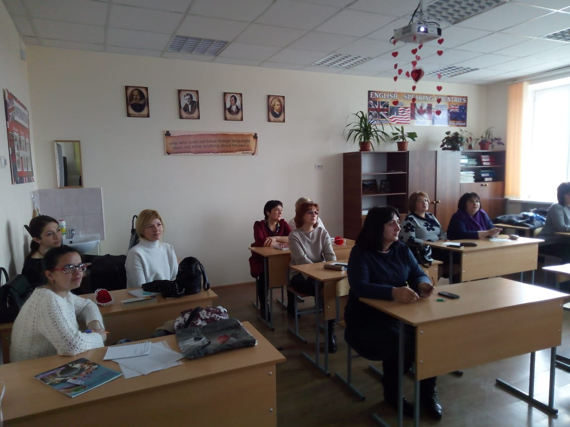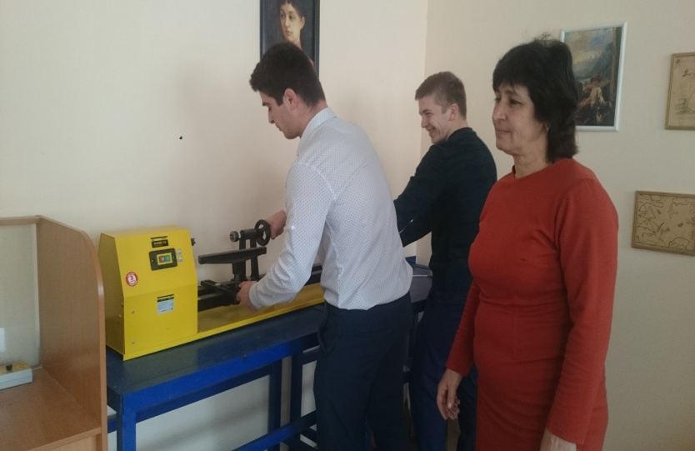

**5. СОДЕРЖАНИЕ ОБРАЗОВАТЕЛЬНОГО ПРОЦЕССА**

5.1. Реализуемые образовательные программы: базовые федеральные и региональные программы

5.2. Учебный план _протокол №1 заседания педсовета от 31.08.2019г._________

(реквизиты)

5.3.** Наличие дополнительной (углубленной) подготовки обучающихся:_

5.4.** Направленность дополнительной (углубленной) подготовки обучающихся:

5.5.** Перечень классов II и III ступени, в которых реализуется дополнительная (углубленная) подготовка обучающихся 0

5.6.** Перечень предметов, обеспечивающих дополнительную (углубленную) подготовку обучающихся:

5.7. Рабочие программы

Всего: ______339___

из них: 1 вида: всего ________ % от общего количества ____________

2 вида: всего ________ % от общего количества ____________

5.8. Расписание учебных занятий: одно от 31 августа 2019 года______

(количество и дата утверждения)

5.9. Реализуемые образовательные программы дополнительного образования детей (далее - ДОД) всего________________ из них по срокам реализации:

|  |  |  |
| --- | --- | --- |
| Срок | Количество | % от общего количества |
| До 1 года |  |  |
| От 1 до 3 лет |  |  |
| От 3 лет и более |  |  |

5.10. Расписание занятий по ДОД__________________________________________________

(дата утверждения)

5.11.. Внутришкольный контроль

|  |  |
| --- | --- |
| Наименование показателя | Фактическое значение |
| Формы (виды) внутришкольного контроля | Посещение уроков администрацией |
| Периодичность проведения внутришкольного контроля | Раз в месяц |
| Формы отчетности | Совещание при директоре, справки |

**6. ОРГАНИЗАЦИЯ ВОСПИТАТЕЛЬНОЙ РАБОТЫ**

6.1. Направления: духовно-нравственное, патриотическое, спортивно-оздоровительное, художественно-эстетическое. ___________________

6.2. Сведения о занятости учащихся:

|  |  |  |  |
| --- | --- | --- | --- |
| Показатели | Фактически значения | | |
| Организация самоуправления обучающихся | + | | |
| Формы внеурочной работы (кружки, секции и др. с указанием количества) | |  |  |  | | --- | --- | --- | | 1 | «Лингва» | 17 | | 2 | «Занимательная история» | 15 | | 3 | «Загадки географии» | 12 | | 4 | «Хурзӕрин» | 18 | | 5 | Арвӕрдын | 20 | | 6 | Занимательная математика | 12 | | 7 | Развивайка | 20 | | 8 | «Умелые руки» | 15 | | 9 | «Шью сама | 10 | | 10 | Живое слово | 10 | | 11 | Театральный | 14 | | 12 | Оранжевый мяч | 12 | | 13 | Спортивный | 14 | | 14. | «Кожаный мяч» | 20 | | 15. | Осетинская гармонь | 8 | | 16. | «Театр смеха» КВН | 23 | | | |
| Связи с учреждениями дополнительного образования детей и др. учреждениями (на основе договоров) | Дом детского творчества Пригородного района  Спортивная школа № 2 Пригородного района,  Музыкальная школа с.Гизель | | |
| Количество направленностей ДОД в учреждении | Спортивно-оздоровительное  Научно-познавательное  Художественно-эстетическое | | |
| Охват обучающихся: | 1 ступень | 2 ступень | 3 ступень |
| дополнительными образовательными услугами  ( % от общего количества) | 54 % | 50 % | 80% |
| Спортивно-оздоровительными услугами (% от общего количества) | Баскетбол - 10%  Футбол - 15%  Два призовых мест на районном конкурсе «Меткий стрелок»;  4 призовых места на республиканском чемпионате по борьбе среди школьников | | |
| Участие в программе научно-познавательного развитие» | Участники региональных и Российских учебно-творческих конкурсов: 15%  **-**третье место нарайонном «Брейн-Ринге»   |  |  | | --- | --- | | |  | | --- | | -грамота за участие в ХIV  республиканском  туристско-краеведческом конкурсе "Мой Иристон»  -Дипломы и грамоты за участие во Всероссийском проекте «Страна героев» | | | | |
| Участие в программе художественно-эстетического развития. | **-** призовые места за участие в конкурсах, посвященных 75-летию Победы. | | |

6.3 Сведения о правонарушениях обучающихся за последние 3 года*:

|  |  |  |  |  |
| --- | --- | --- | --- | --- |
| Год | Количество обучающихся | Класс правонарушителя | Вид правонарушения | Принятое решение |
|  | 0 | 0 | 0 | 0 |

* 1. Работа с родителями

|  |  |
| --- | --- |
| Показатель | Фактическое значение |
| Формы работы | Родительские собрания,  родительские лектории,  совместные культурно-массовые мероприятия. |
| Результаты работы | Положительное влияние на обучение и поведение детей. |

6.5. Организация летней оздоровительной работы

|  |  |  |  |
| --- | --- | --- | --- |
| № п/п | Форма организации | Охват детей | |
| количество | % |
|  | Оздоровительный лагерь «Радужная страна» | 25 уч-ся | 17% |

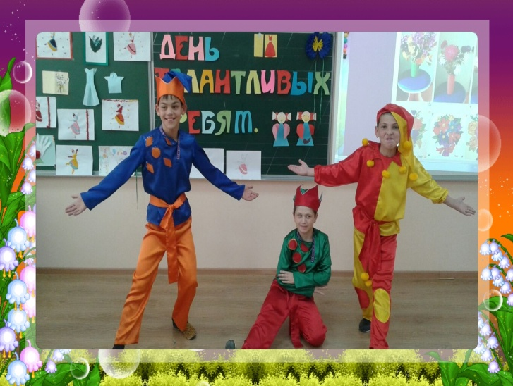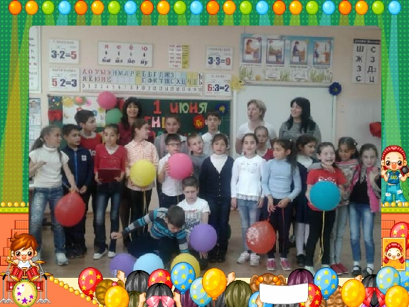

Управление качеством воспитательного процесса в МБОУ «СОШ им. Т.К.Агузарова с.Нижняя Саниба»связывается, прежде всего, с информационно-аналитической деятельностью заместителя директора школы по воспитательной работе как основного инструмента управления.

Основной целью воспитания **за год стала** поддержка ребенка на пути к развитию самосознания, приобщение к культурным ценностям, освоение cоциальных и культурных компетенций.

Также, воспитательная работа строилась в соответствии с «Программой развития воспитательной системы школы», в которую входят восемь подпрограмм:

        «Социально-педагогическая профилактика подростков от наркологической зависимости».

         Патриотического воспитания учащихся.

        Эстетического воспитания.

         Экологического воспитания.

Трудового воспитания.

Профилактики табакокурения среди подростков.

Профилактики безнадзорности и правонарушений несовершеннолетних».

Формирование здорового образа жизни учащихся.

      Воспитания толерантности учащихся.

        Профилактики суицидального поведения подростков

**Главная идея воспитательной системы школы:**   
  
*Приоритет развития актуальных и потенциальных возможностей личности,  ее способностей и потребностей, готовности к самопознанию, самореализации.*

**Воспитательная система школы решает следующие задачи:**   
  
Воспитание интеллектуальной личности;

Воспитание гражданской ответственности, достоинства, уважения к истории и культуре своей страны;

Воспитание культуры и творческой активности;

Воспитание труженика- созидателя;

Воспитание сознательного отношения к природе;

Воспитание сознательной личности, знающей свои права и обязанности;

Воспитание нравственного человека, способного к проявлению нравственного поведения в любых жизненных ситуациях.

Создание условий для сохранения здоровья и физического развития, воспитание негативного отношения к вредным привычкам.

**Статистический анализ возможностей педагогического и ученического коллектива:**

  Количественный состав классных руководителей- 11 человек.

 Количественный состав руководителей кружков и секций- 8 человек.

 Наполняемость классов-14 чел.

 Наполняемость кружков-  9 чел.  
**Название кружков и секций, руководитель:**

|  |  |  |
| --- | --- | --- |
| № | Название кружка | Ответственный |
| 1 | **«Умелые руки»**  **http://n-saniba.osedu2.ru/DesktopModules/LiveGallery/GetImage.ashx?mid=12455&iid=6&PortalId=64** | **Дзодзикова И.К.** **http://n-saniba.osedu2.ru/DesktopModules/LiveGallery/GetImage.ashx?mid=12455&iid=18&PortalId=64** |
| 2 | **«Лингва»** | **Кибирева И.Р.** |
| 3 | **Кожаный мяч** | **Баззаев И.К.** |
| 4 | **Баскетбол** | **Самаев А.Х.** |
| 5 | **Театр смеха** | **Зураев З.Г.** |
| 6 | **Гармонь** | **КораеваТ.Л.**  **Агузарова А.Т.** |
| 7 | **«Занимательная история»** | **Гассиева М.С.** |

 **Результативность участия классов школы во внеклассной деятельности**

Классными руководителями была разработана и реализуется программа на 2018-2019 учебный год. Были определены цели, задачи внеклассной деятельности.

*Цель: поддержка учащихся* на пути обретения им способности, развитие самосознания; приобщение к культурным ценностям своего народа, освоение социальных и культурных ценностей.

Цель внеклассной деятельности: интеграция индивида в общество, в различные типы социальных общностей; повышение уровня самореализации школьников, развитие их творческих, интеллектуальных, научных, художественных, технических, спортивных, коммуникативных способностей.

**За 2019 - 2020 учебный год были организованы и проведены следующие внеклассные мероприятия:**

**1.Сентябрь**:  «День Знаний»- «Золотая осень»; республиканский субботник; «Внимание дети», Совет «Профилактики»; «Выборы президента школы» Тематические классные часы.

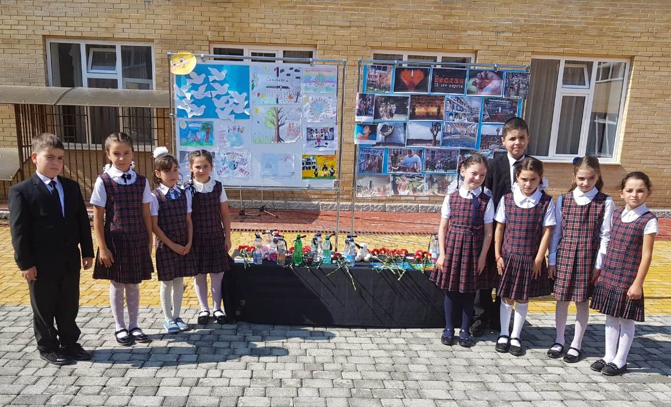

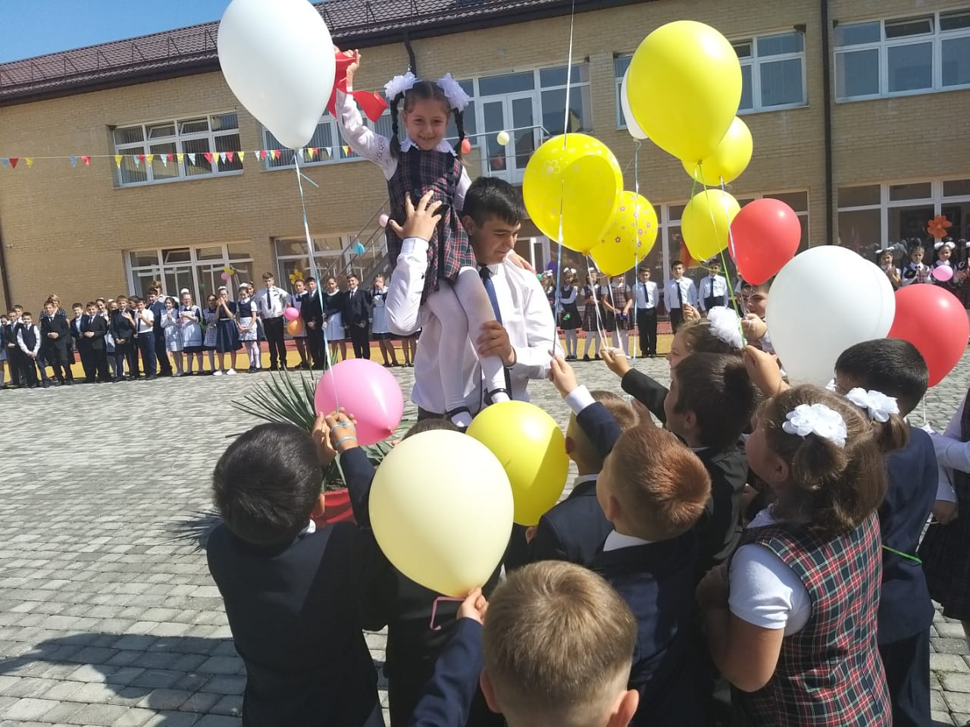 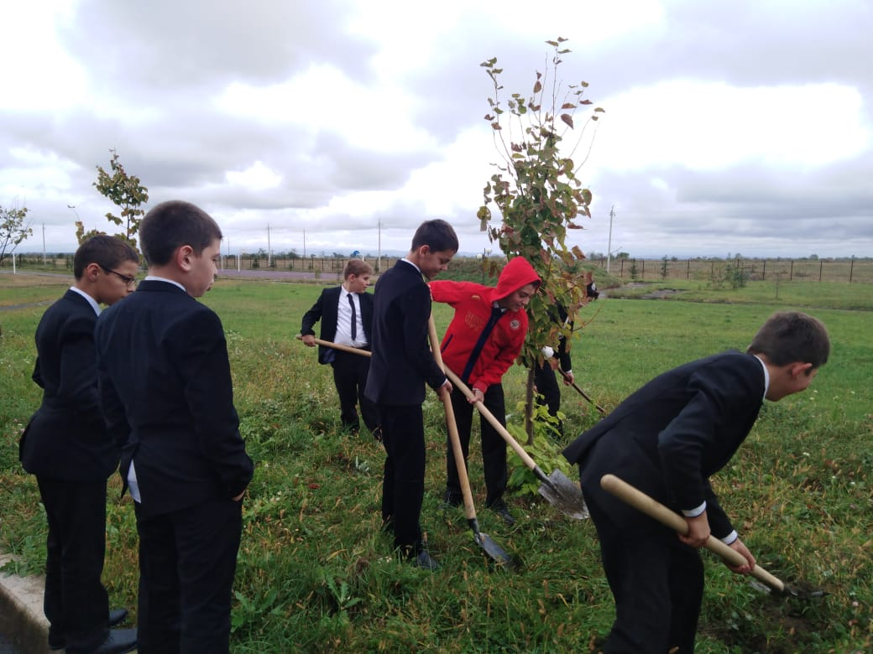

**2.Октябрь:** «День пожилых людей»,«День Учителя»; Коста ,; «Баскетбол»;  **единый урок безопасности в сети Интернет**», **беседы о безопасности жизнедеятельности ,**Сборы ученического актива, тематические классные часы.

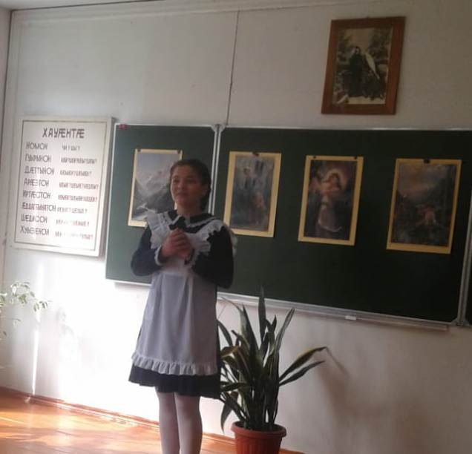

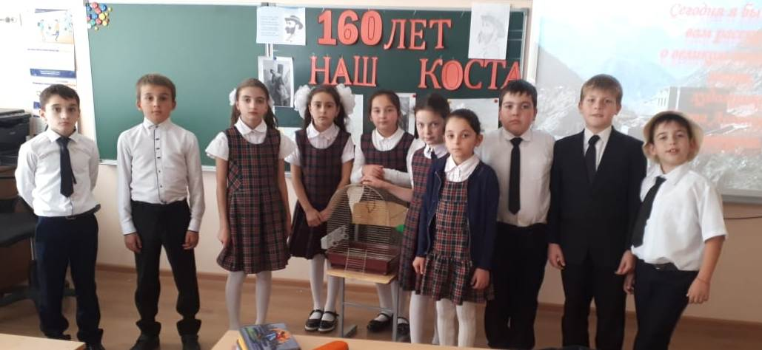

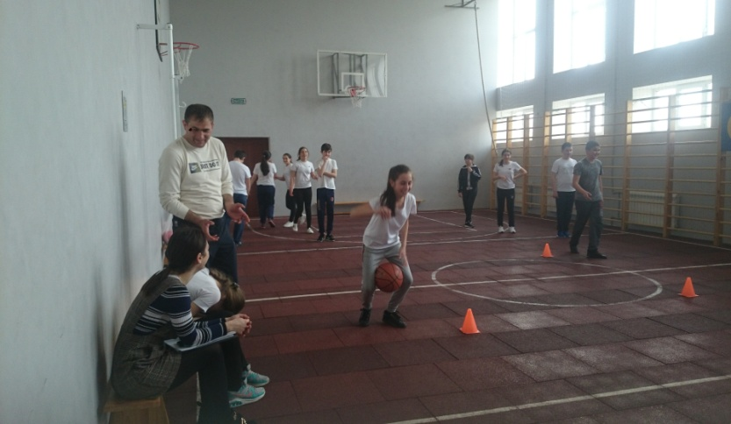 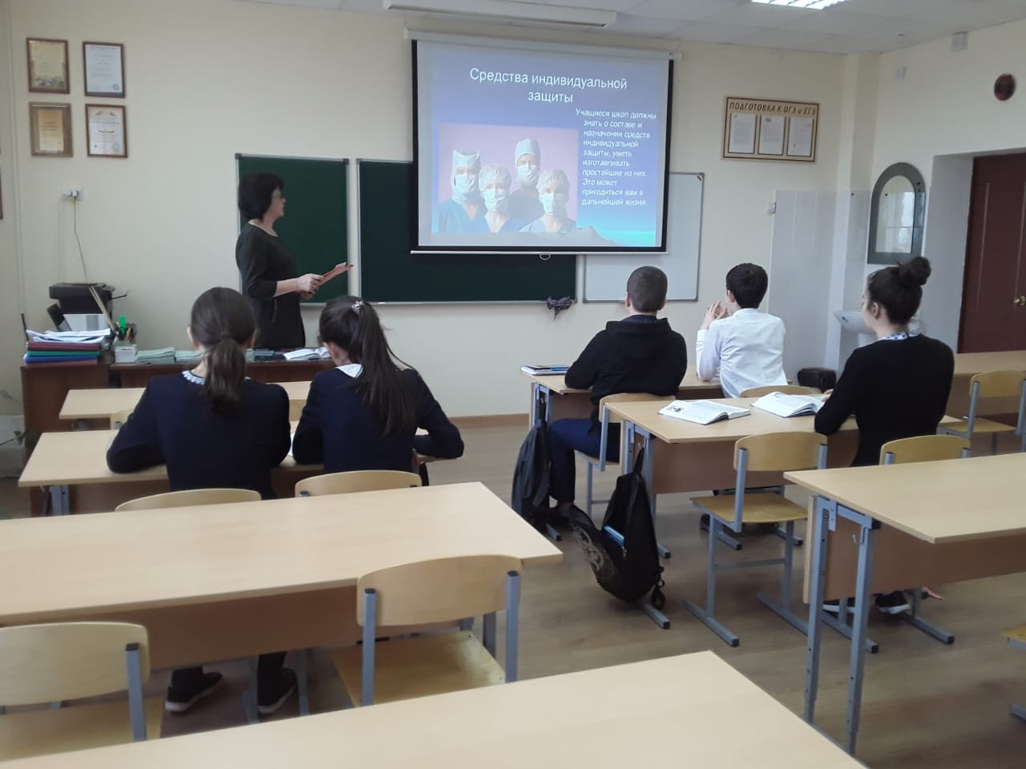

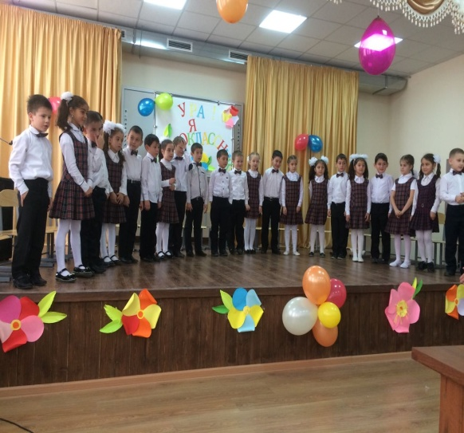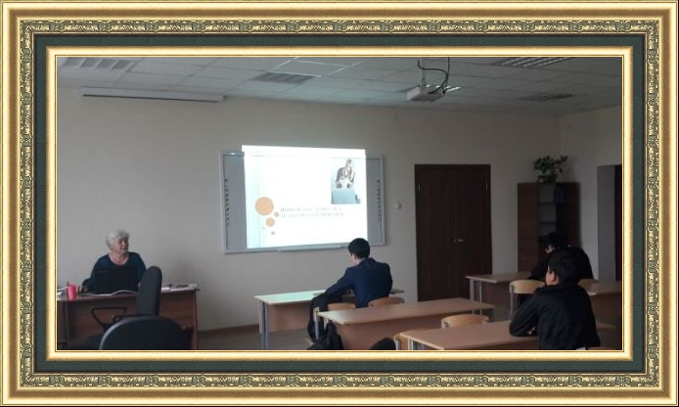

**3.Ноябрь**: «Лучшей маме на свете»; «Посвящение в первоклассники»; Дни Сборы ученического актива, п**рофилактика детского дорожно-транспортного травматизма** Тематические классные часы.

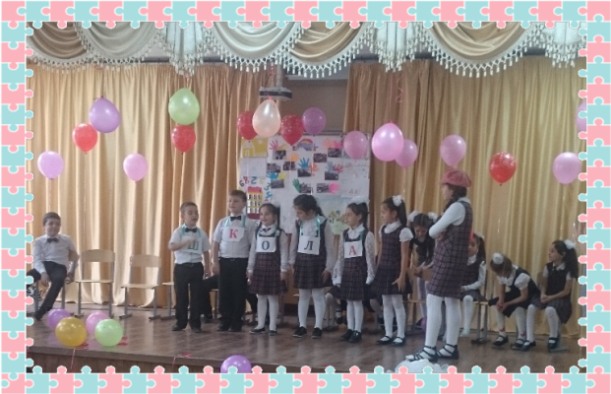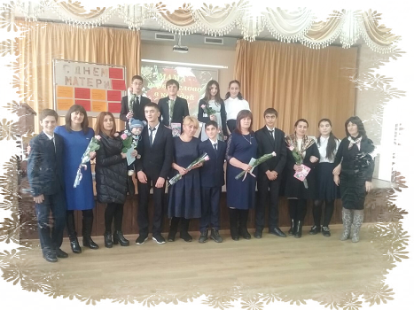

**4.Декабрь:**   военно-патриотическая акция, посвященной  77-летию разгрома немецко-фашистских войск под Владикавказом – беседы, встречи с ветеранами; «Новогодние утренники»; «Выпуск школьных газет «К Новому году»; «Итоговые линейки»; «Акция Зимние каникулы», Совет «Профилактики»; Сборы ученического актива, Тематические классные часы. Беседы о наркомании.

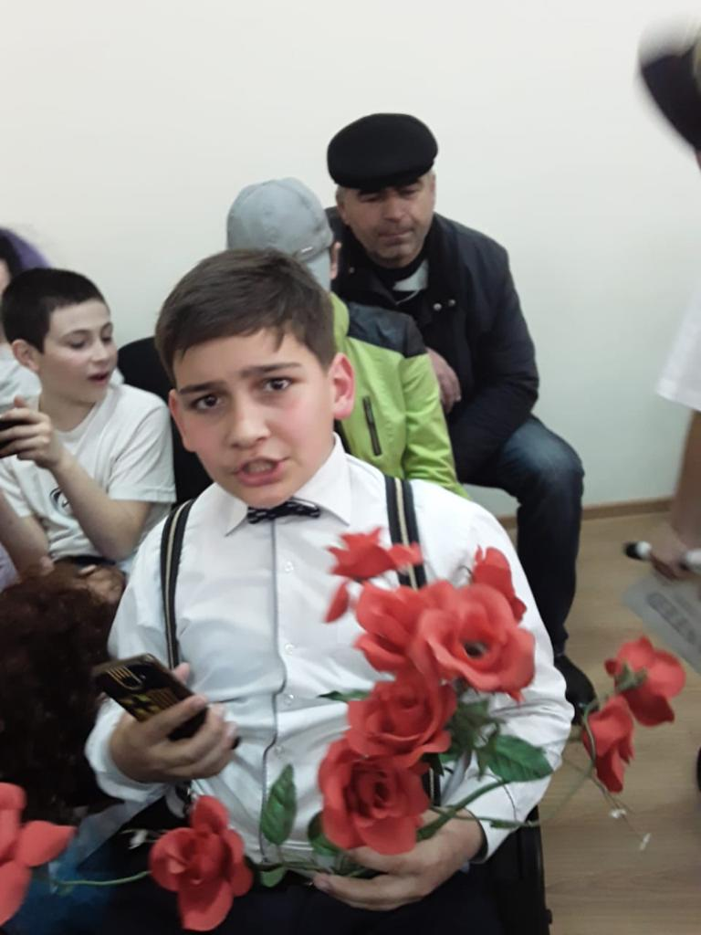 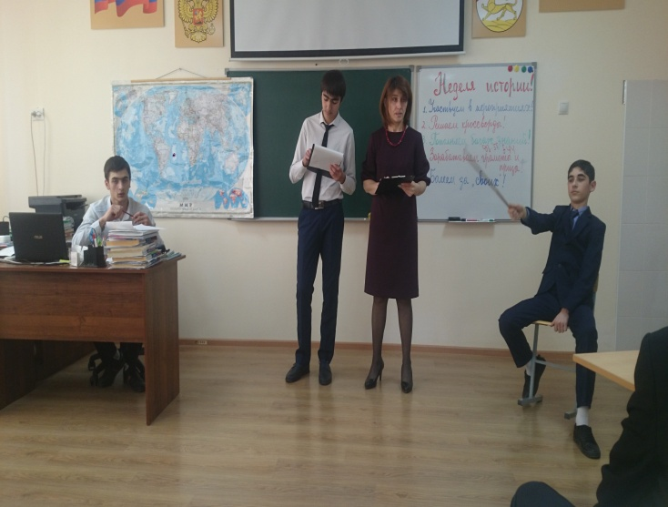

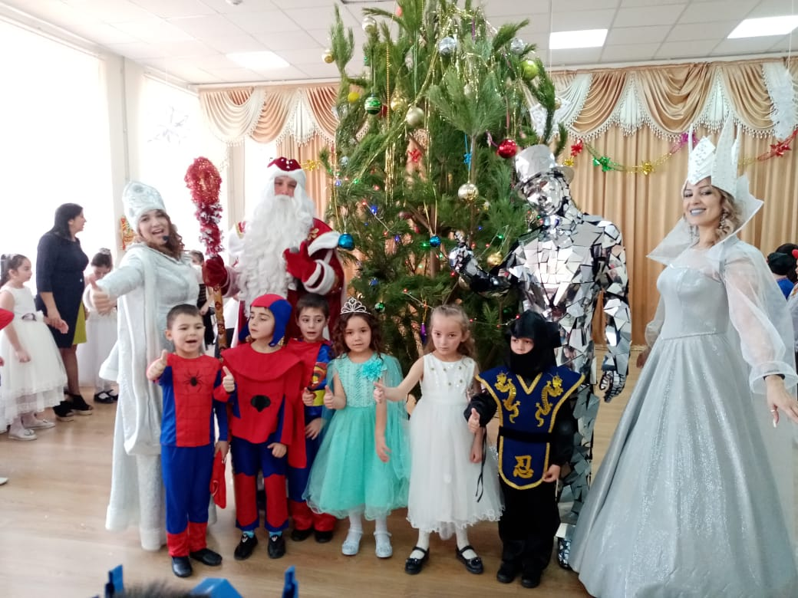

**Январь:** «месячник оборонно-массовой работы», «Выставка семейного творчества». Совет «Профилактики»; Сборы ученического актива, Тематические классные часы, конкурс « Наши таланты».

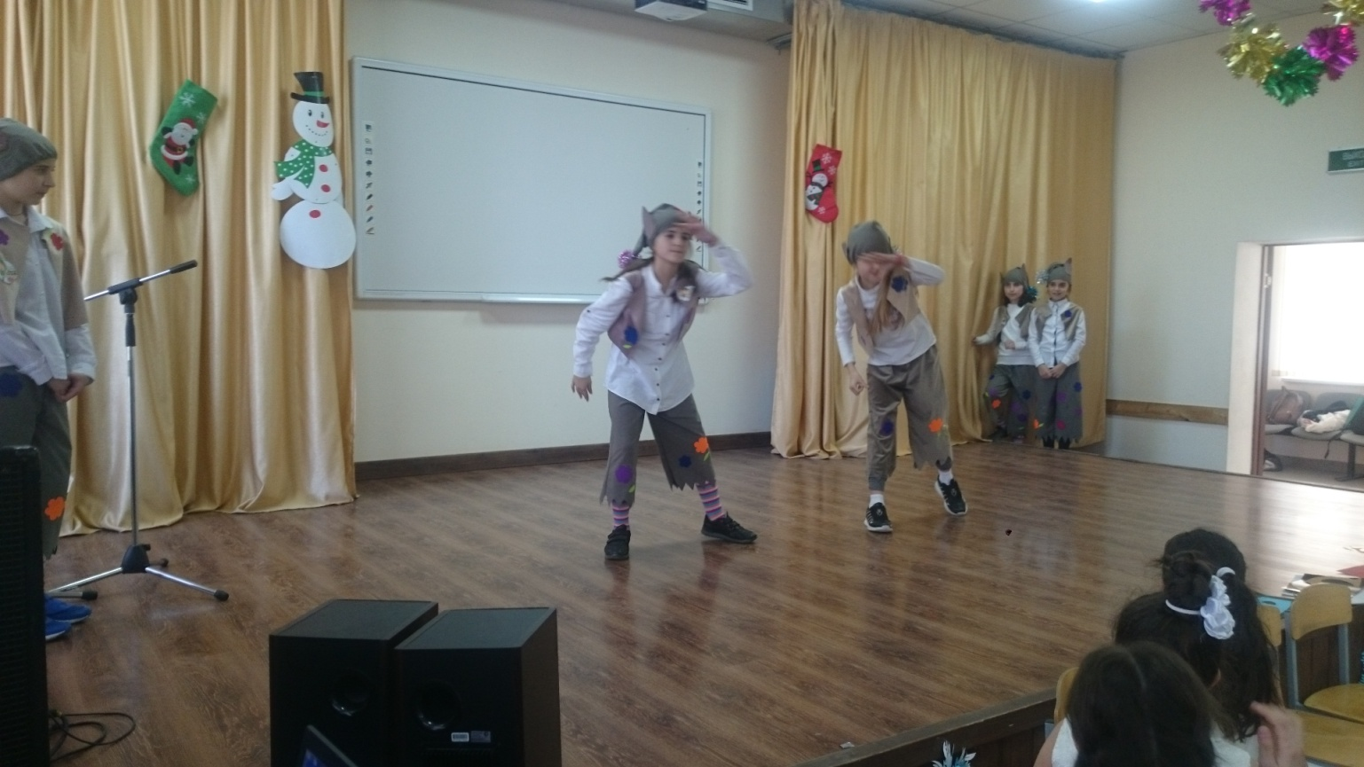

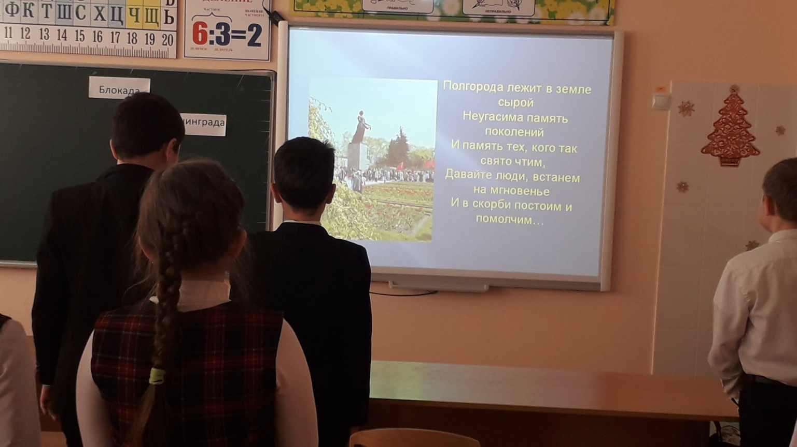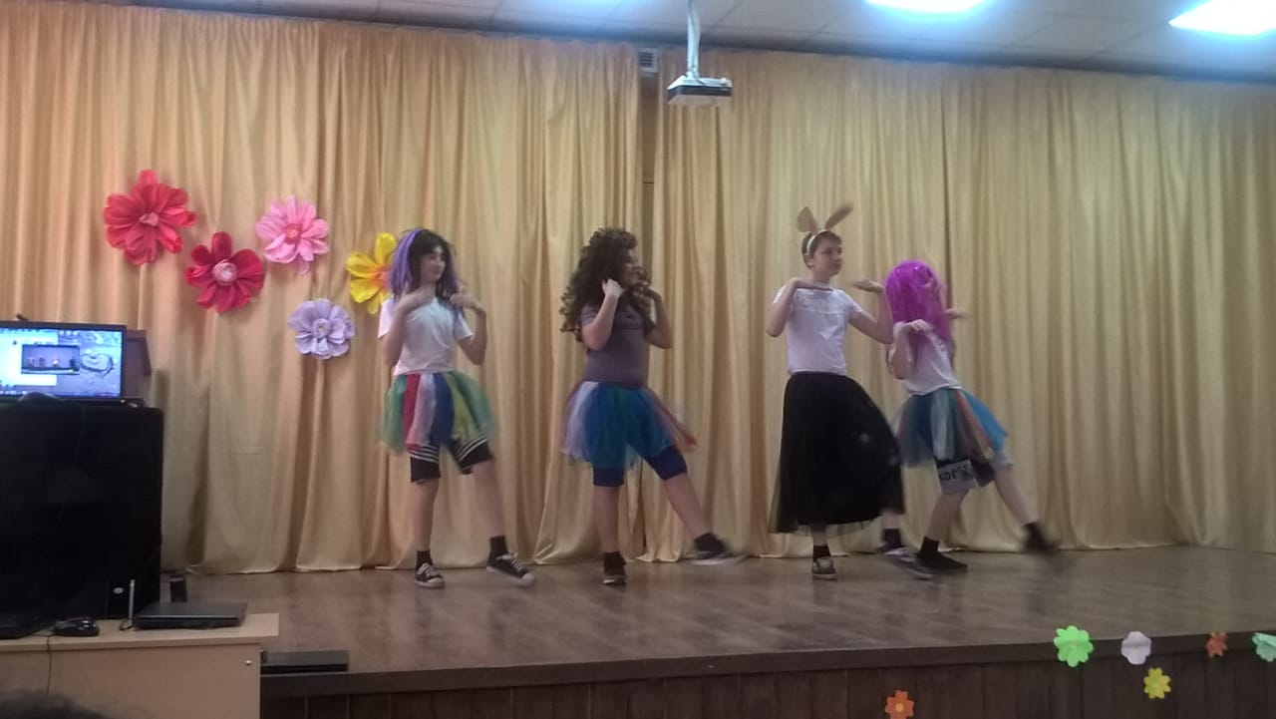 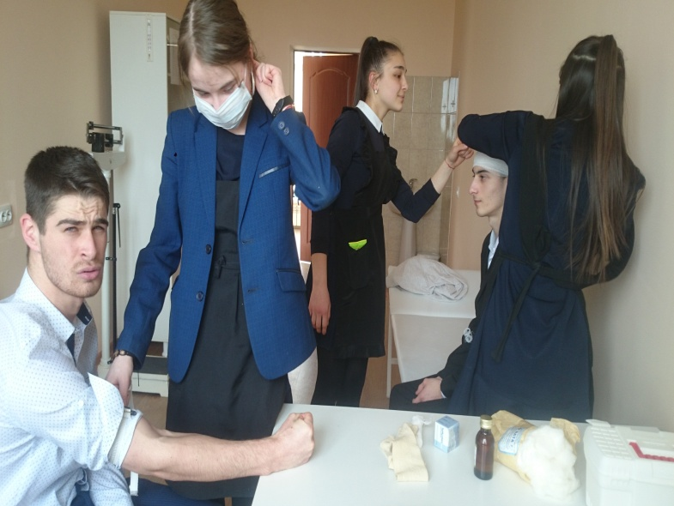

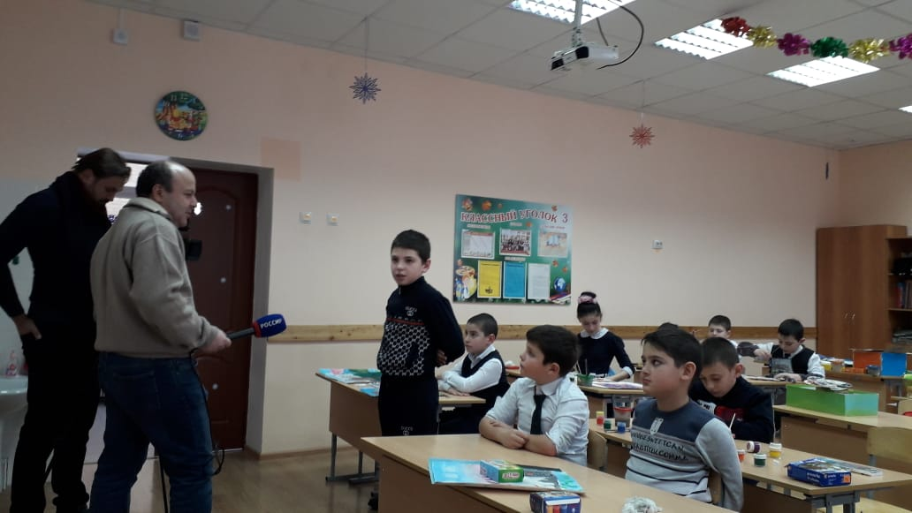 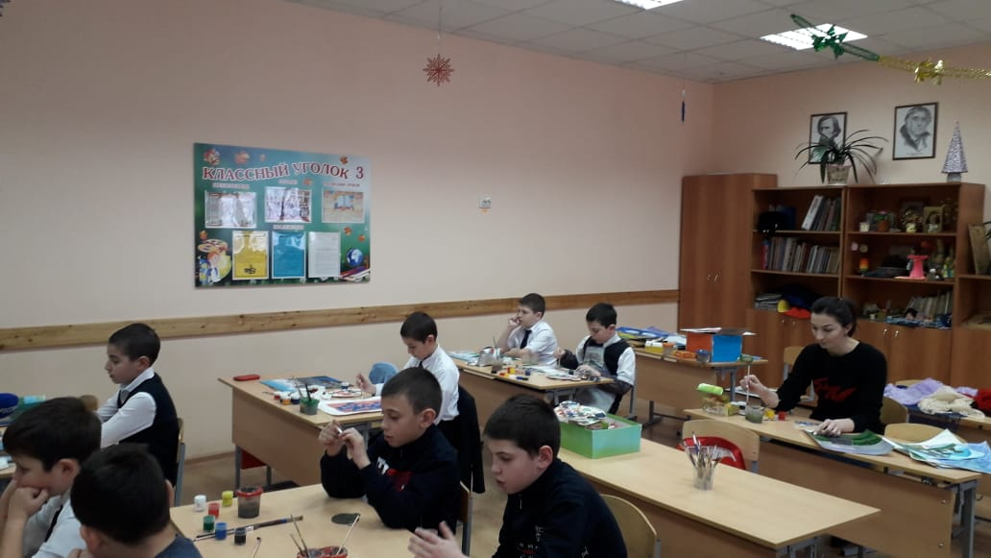

**6. Февраль:«** **спортивный праздник  « Здоровые,  сильные, смелые».»,** «Месячник патриотического воспитания» (А ну – ка мальчики!», «Конкурс строя и песни», Участие в районных акциях,Совет «Профилактики»; Сборы ученического актива. 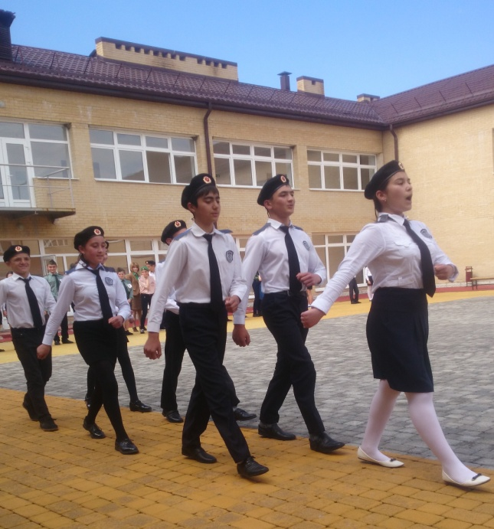

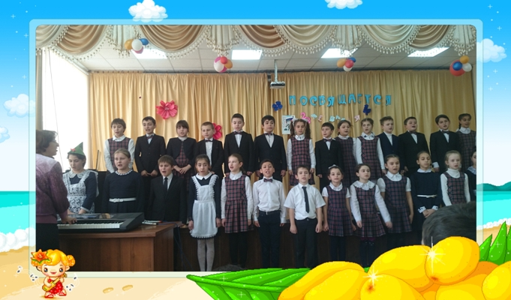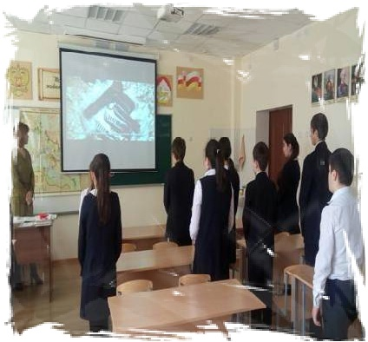

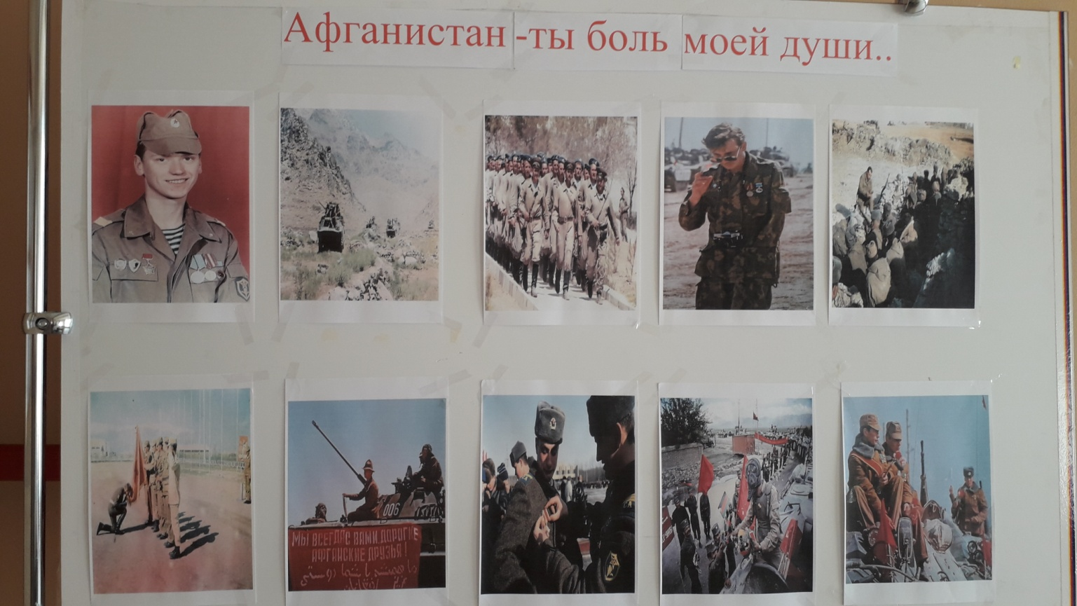

**7. Март:** «Неделя биологии, химии, географии», акция «Прославим женщину –чьё имя мать, «Живая классика», «Ирон дан аз», Совет «Профилактики»; Сборы ученического актива, тематические классные часы.

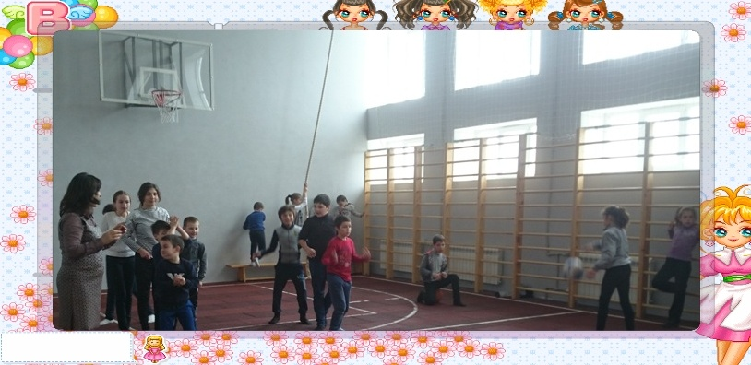

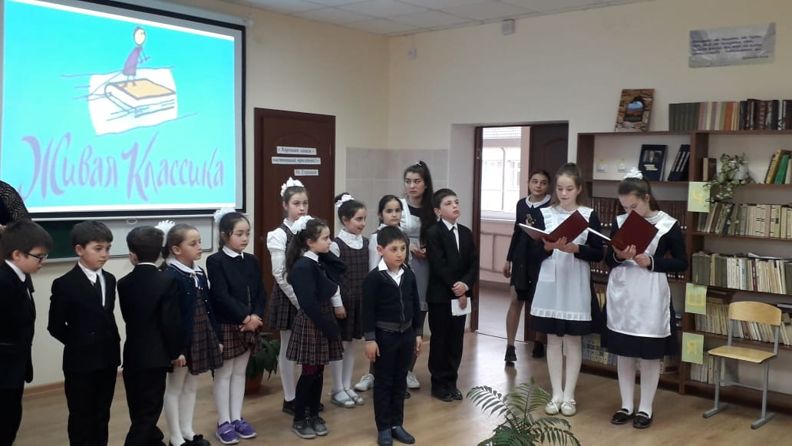

.

**Методическая работа с классными руководителями строится по следующим параметрам:**

Все классные руководители с 1 по 11 класс обеспечены основными нормативно – методическими рекомендациями, которые входят в сборник «Папка классного руководителя школы».

Ежемесячно проводились совещания и собеседования заместителя директора по воспитательной работе школы с классными руководителями по организации, реализации различных мероприятий, методической деятельности классного руководителя и др. 

**Реализация плана: «Взаимодействие школы и семьи».**

1.Социально-педагогическая профилактика подростков от наркологической зависимости

2, Программа педагогической поддержки одаренных детей

 3.  Профилактика табакокурения среди подростков.

 4.Формирование здорового образа жизни учащихся.

5. Профилактики суицидального поведения подростков 

**Развитие самоуправления в школе:**

        Органы ученического самоуправления нужны и полезны для успешной социализации учащихся, для содержательно – продуктивного общения, для научения детей реализовать себя  рамках тех или иных социальных ситуаций.Анализ ученического самоуправления показал, что уровень самоуправления в старших классах выше, чем в классах средней школы. Это связано  с возрастными особенностями и активностью учащихся, заниматься самоуправленческой деятельностью.

Активом школы было подготовлены и проведены мероприятия: «Золотая осень»; «Мисс осень 2019г.», «Выборы Президента школы», «День Учителя», участие в акциях «Чистое село», «Скажем наркотикам нет», «Юные таланты».

**Все выше перечисленное дает право оценить воспитательную работу за 2019– 2020учебный год положительно (уровень выше среднего).**

Воспитательная работа в школе главным образом опиралась на регулярные сборы школьного актива, МО классных руководителей,  собеседований при заместителе директора по ВР, где происходило непосредственное общение зам. по ВР и классного руководителя, библиотекаря, педагога-психолога учащихся, обсуждались проблемы школы и класса, выслушивалась информация по разным темам, подводились итоги, которые помогали лучше узнать индивидуальные возможности и личные качества учителей, родителей и учащихся.

Также реализовывалась система массовых, досуговых мероприятий по основным направлениям воспитания:

- гражданско-патриотического

- нравственно-правового

- художественно-эстетического

- спортивно-оздоровительного

- трудового

-эстетического

В этом году была усовершенствована система школьного самоуправления «Школьная республика»

Большая работа проводилась «Советом по профилактике правонарушений»:

а) индивидуальные беседы

б) посещение на дому

в) дополнительная работа учителей- предметников

**Осуществление правовой пропаганды**

Осуществлялась правовая пропаганда в ОУ (для учащихся,педагогов, родителей),общешкольные мероприятия, круглые столы, лекции, встречи с интересными людьми, родительские собрания, посвященные профилактике безнадзорности и правонарушений.

Школа принимала участие в акциях: « «В XXI век без наркомании», «За здоровый образ жизни», «Дети против СПИДа», районных и республиканских мероприятиях

Взаимодействовали классные руководители с социальной, психологической службой школы, с ПДН

1. **КАЧЕСТВО ПОДГОТОВКИ ВЫПУСКНИКОВ**

***АНАЛИЗ СОСТОЯНИЯ КАЧЕСТВА ЗНАНИЙ, УМЕНИЙ И НАВЫКОВ УЧАЩИХСЯ***

 На конец учебного  года в школе обучалось 148 обучающихся(без ГКП).

Аттестацию прошли 129 обучающихся. Успеваемость составила 99 %.По итогам учебного года в следующий класс переведены все учащиеся. Неуспевающих и оставленных на повторное обучение 2 обучающихся: ученицы 5 класса Дзебисовы Алиса и Ульяна. Динамика качества обученности обучающихся на разных ступенях обучения, соотношение качества обученности выпускников начальной школы и учащихся подростковой ступени следующая:

|  |  |  |  |  |
| --- | --- | --- | --- | --- |
| Учебный год | Начальная  Школа | Основная школа | Старшая школа | По школе |
| 2016-2017 | 43 | 26 | 43 | 35,5 |
| 2017-2018 | 41 | 33 | 33 | 37 |
| 2018-2019 | 61,82 | 29,03 | 44,44 | 44,44 |
| 2019-2020 | 69 | 32,35 | 50 | 48,84 |

Сравнительный анализ результатов качества образования по классам показал:

|  |  |  |  |  |
| --- | --- | --- | --- | --- |
| Класс | Успеваемость | Качество знаний | Средний балл | СОУ |
| 2 | 100% | 73,33 | 4.64 | 87,71 |
| 3 | 92,86% | 78,57 | 4.39 | 82,45 |
| 4 | 100% | 6154 | 4,4 | 79,27 |
| 5 | 89,5% | 15,79 | 3,8 | 63,98 |
| 6 | 100% | 22,22 | 4,02 | 68,91 |
| 7 | 100% | **41,67** | 4,08 | 69,71 |
| 8 | 100% | 33,33 | 4,02 | 68,12 |
| 9 | 100% | 85,71 | 4,31 | 75,68 |
| 10 | 100% | 0 | 3,84 | 60,8 |
| 11 | 100% | 75 | 4,42 | 79,89 |
| Итог | **98,23%** | **48,84** | **4,22** | **74,25** |

**Выводы**: в целом по школе качество знаний по сравнению с качеством знания прошлого учебного года увеличилось на 4,4% ,что подтверждают данные .

Существует проблема низкого качества знаний в среднем звене (5,6,10 классы), что объясняется физиологическими и психологическими особенностями данного возраста, а также наличием проблем в управлении классом и качестве обучения.

Количество отличников в этом учебном году по сравнению с 3 предыдущими учебными годами увеличилось на 1 % и составляет :

|  |  |  |  |  |
| --- | --- | --- | --- | --- |
| Учебный год | Начальная школа | Основная школа | Старшая школа | Общее количество |
| 2016-2017 | 5(13%) | 2(4,3%) | - | 7(5,8%) |
| 2017-2018 | 8(12%) | 3(6%) | - | 11 (6%) |
| 2018-2019 | 9 (16,64%) | 3 (4,29%) | 1(10%) | 13 (10,31%) |
| 2019-2020 | 10 (19,88%) | 1 (2%) | 1 (12,5%) | 12 (11,35%) |

Доля обучающихся, успевающих на 4 и 5 по итогам года по всем общеобразовательным предметам (по каждой ступени обучения) в сравнении за последние 5 лет составляет:

|  |  |  |  |  |
| --- | --- | --- | --- | --- |
| Учебный год | Начальная школа | Средняя  школа | Старшая  школа | Всего |
| 2015-2016 | 15(45%) | 11(26%) | 6(37,5) | 32(37,5%) |
| 2016-2017 | 14(32%) | 9(20%) | 6 (42%) | 29 (31%) |
| 2017-2018 | 17(27%) | 12(26%) | 3 (33%) | 32(29%) |
| 2018-2019 | 25 (44,57%) | 15 (27%) | 3 (32,5%) | 43 (34,7%) |
| 2019-2020 | 28 (51,27%) | 21 (38,08%) | 2 (25%) | 51 (38,12%) |

В этом учебном году в школе были проведены предметные олимпиады по русскому языку и литературе, математике, истории, географии, химии, английскому языку. Всего было охвачено 25 учащихся 5-11 классов (35% от общего количества учащихся).

В районной олимпиаде приняли участие победители школьных предметных олимпиад.

**Количество участников школьного этапа всероссийской олимпиады школьников**

**Количество участников муниципального этапа всероссийской олимпиады школьников**

Итоги

муниципального этапа Всероссийской олимпиады школьников

2019-2020 учебный год

1.Чочиева Виктория, 11 класс – 2 место – родной (осетинский) язык

2.Кокашвили Елена , 9 класс – 1 место –родная(осетинский) язык

3. Тотрова Жанна, 8 класс – 2 место - родная(осетинская ) литература

4. Тотрова Жанна , 8 класс – 2 место - родной (осетинский) язык

5.Чочиева Виктория, 11 класс -2 место – физическая культура

Если посчитать соотношение количество победителей и призеров к общему числу обучающихся, которые приняли участие на МЭ олимпиад, то получается:

5/10=0,5 или 50%

В период подготовки обучающиеся были ознакомлены с критериями оценивания итогового сочинения (изложении), правила заполнения бланков и методическими рекомендациями по подготовке к итоговому сочинению для участников.

Сочинение проводилось с целью проверить широту кругозора, умение мыслить и доказывать свою позицию с опорой на самостоятельно выбранные произведения отечественной и мировой литературы, владение письменной речью.

Продолжительность проведения пробного сочинения составляла 235 минут. Рекомендуемый объем – 350 слов. Минимальный объем- 250 слов. При оценке сочинения в первую очередь учитывалось соответствие выбранной теме и аргументированное привлечение литературных произведений.

Писали сочинение – 4 чел.

Получили «зачёт» – 4 чел.

|  |  |  |  |  |  |  |  |
| --- | --- | --- | --- | --- | --- | --- | --- |
| Класс | Кол-во  уч-ся | Выполнили работу | | Получили зачёт | | Получили незачёт | |
| Кол-  во | % | Кол-во | % | Кол-во | % |
| 11 | 4 | 4 | 100 | 4 | 100 | 0 | 0 |

**Результаты ЕГЭ за 4 года**

|  |  |  |  |  |  |
| --- | --- | --- | --- | --- | --- |
| № | Предмет | **2017** | **2018** | **2019** | **2020** |
| 1 | Математика  ( профильная) | 33 | 17,5 | 78 | 32 |
| 2 | Русский язык | 50 | 44 | 45 | 57 |
| 3 | Обществознание | 33 | 24 | 30 | 27 |
| 4 | История | 46 | 18 | - |  |
| 5 | Математика (базовая) | 2,9 | 3 | 3 |  |
|  | Химия |  |  |  | 61 |
|  | Биология |  |  |  | 51 |

***Результаты ОГЭ 2017-2019***

|  |  |  |  |  |
| --- | --- | --- | --- | --- |
| № | **Предмет** | **2017** | **2018** | **2019** |
| 1 | Математика | 3,9 | 4,125 | 3,9 |
| 2 | Русский язык | 3,7 | 3,6 | 3,45 |
| 3 | Обществознание | 3,4 | 3,33 | 3,67 |
| 4 | Биология | - | - | 3,5 |
| 5 | Химия | 4 | 4 | 4,5 |
| 6 | История |  | 4 | 4,5 |
| 7 | География | 3,3 | 4 | 4 |

**Данные о социальной успешности выпускников**

**2017 год:**

**ВУЗ -75% СУЗ – 12,5% Работают -12,5%**

**2018 год**

**ВУЗ -33%СУЗ – 33% Работают -33%**

**2019 год**

ВУЗ -25%

СУЗ -50%

Работа -25 %

*_________________*

ВрИО директора ОУ ___________________ _____Доева И.Э.__

(подпись) (Ф.И.О.)

М.П.